NOME: Gilson Calvão Moraes 

NASCIMENTO: 04-05-1940

NATURAL DE (CIDADE E ESTADO): Bom Jardim, RJ

NOME DA ESPOSA: Maria Gisáh Calvão Moraes

ANIVERSÁRIO DA ESPOSA: 30-03-1940
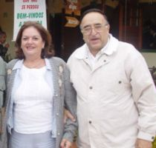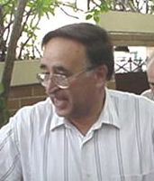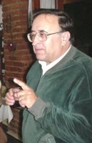

ENDEREÇO ATUAL: Rua E, 41

BAIRRO: Prainha

CIDADE E ESTADO: Arraial do Cabo, RJ

CEP: 28930-000

E-MAILS: gilsoncmoraes@arraialweb.com.br ou gilson@eradoconhecimento.com.br

HOME PAGE (pessoal/empresarial)
http://www.pousadanovaagarca.com.br e http://www.eradoconhecimento.com.br

TELEFONES: Resid: 22-2622-2291, Trab: 22-2622-4844, Cel: 22-9267-9145

INSTITUIÇÕES FREQÜENTADAS (Anchieta, Aloysianum, S.Fco.Xavier, Itaici, Diocesano, etc.):
Instituição: | ano de entrada | ano de saída | no Curso
A) Anchieta | 1952 | 1960 | Clássico
B) Itaici | 1961 | 1963 | Novic/Junior.
C) Anchieta | 1964 | 1965 | Filosofia/Pedagogia
D) Anhanguera–N. S. Med. | 1965 | 1967 | Filosofia
E) Sto. Inácio | 1967 | 1967 | Mestre
F) PUC-RJ | 1968 | 1969 | Teologia
FILHOS: João Guilherme e Maria Natália
NETOS: Bruno, Gabriel

ÁREA DE ATUAÇÃO PROFISSIONAL: Consultor em Desenvolvimento Gerencial, Hotelaria

COMENTÁRIOS: Na pousada em Arraial do Cabo, são administrados cursos e seminários sobre Processo Decisório na Era do Conhecimento.

